
МИНОБРНАУКИ РОССИИ
федеральное государственное автономное образовательное учреждение высшего образования
«Московский государственный технологический университет «СТАНКИН» (ФГАОУ ВО «МГТУ «СТАНКИН»)

Институт информационных технологий |  | Кафедра информационных систем
09.03.02 «Информационные системы и технологии»

Отчет по лабораторной работе №3

по дисциплине «Администрирование в информационных системах»
Тема: «Инсталляция и настройка серверов FTP, NFS»

Выполнил
Студент группы ИДБ-22-06 |  | Мустафаева П.М.
Проверил
Преподаватель |  | Юсеф Ф.

ВВЕДЕНИЕ
В данной лабораторной работе будет изучен процесс инсталлирования и конфигурирования FTP и NFS сервера FreeBSD на виртуальной машине Oracle VM VirtualBox.
ХОД РАБОТЫ
Для активизации демона через программу bsdconfig была включена опция inetd (Startup- Toggle Sturtup Services) и поставлен крест напротив ftpd_enable (рис. 1-2).
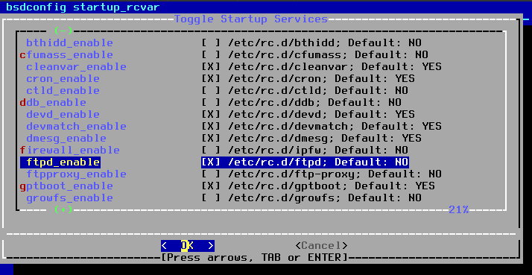
Рис. 1. Включение ftpd_enable
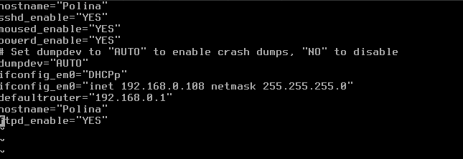
Рис. 2. Добавление в сценарий запуска inetd
Также, нужно зайти в файл конфигурации inetd /etc/inetd.conf и раскомментировать строку ftp stream tcp nowait root /usr/libexec/ftpd ftpd -l (рис. 3).
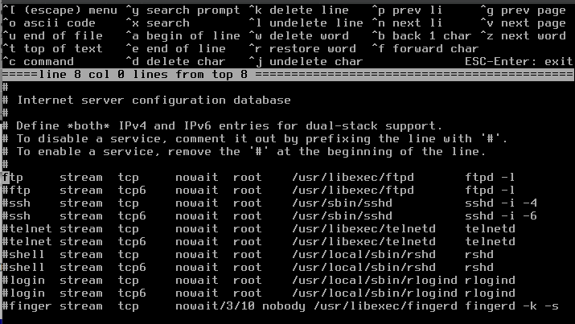
Рис. 3. Редактирование конфигурации inetd
Перезапуск сервиса с помощью команды killall -SIGHTUP inetd (рис. 4).
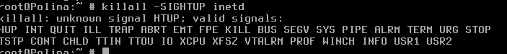
Рис. 4. Перезапуск inetd
Далее, нужно добавить нового пользователя ftp для создания анонимного ftp-сервера (рис. 5).
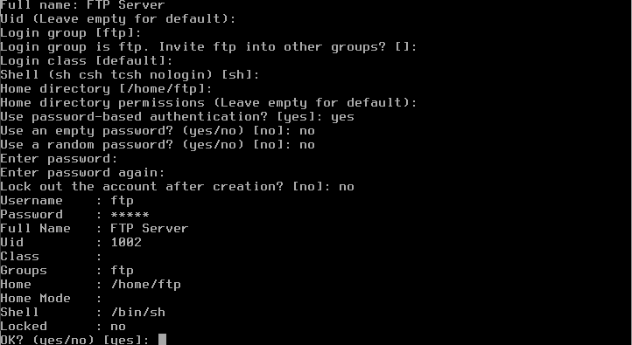
Рис. 5. Добавление пользователя
После, был создан файл /home/ftp/testfile.txt. Был произведён вход под пользователя ftp и введена команда ftp 192.168.0.108 для подключения к анонимному ftp-серверу. Указаны пользователь – ftp и любой пароль «*». С помощью команды get testfile.txt выкачан к себе (рис. 6-8).
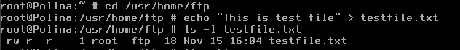
Рис. 6. Создание тестового файла testfile.txt
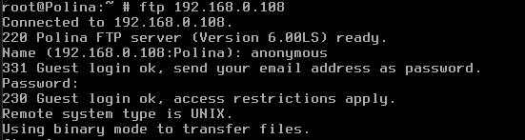
Рис. 7. Подключение к анонимному ftp-серверу
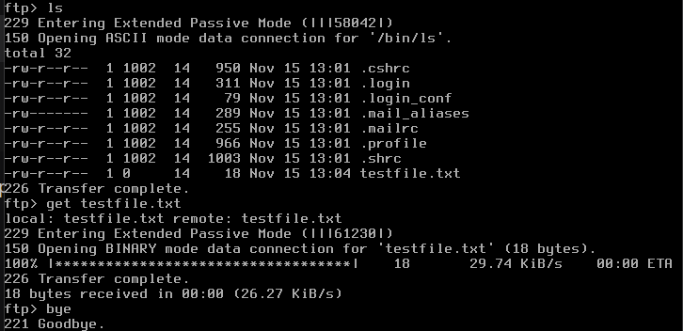
Рис. 8. Загрузка файла
В программе bsdconfig укажем, что компьютер может быть сервером и клиентом NFS (Startup- Toggle Sturtup Services) (рис. 9).
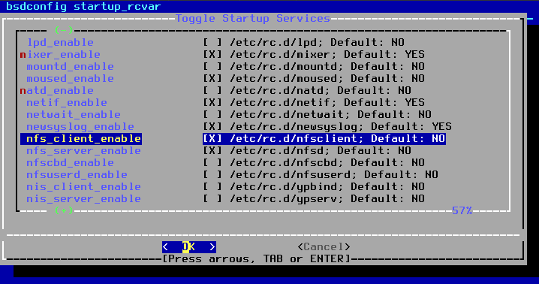
Рис. 9. Выбор настроек
Также, был создан каталог для выдачи его в NFS, был создан файл /etc/exports, в который добавлена информация о папке для NFS (рис. 10).
Рис. 10. Добавление настроек в /etc/exports
Монтирование папки (рис. 11).
Рис. 11. Монтирование папки
Проверка, что монтирование произошло успешно (рис. 12).
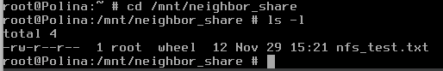
Рис. 12. Проверка
Введём команду mc и найдём созданный каталог и файл (рис. 13).
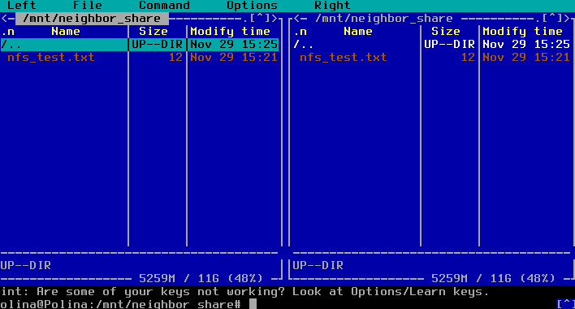
Рис. 13. Созданный каталог и файл

ЗАКЛЮЧЕНИЕ
В данной лабораторной работе был изучен процесс инсталлирования и конфигурирования FTP и NFS сервера FreeBSD на виртуальной машине Oracle VM VirtualBox.

